Уважаемые школьники, вы можете обратиться к руководителям «Профессорских школ» по их электронной почте для уточнения даты и времени занятий или по вопросам вашего проекта.

ВНИМАНИЕ!
Важно!
Есть изменения!

Расписание работы «Профессорских школ КГТУ» на февраль 2009 г.

№ | Дни недели | Ф.И.О. | Место проведения  (корпус, аудитория) | Время

1 | Понедельник  2, 16 марта | 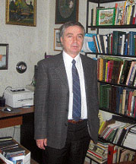  Курашов  Владимир Игнатьевич  (философия) | Корпус «А», ауд. 414,  ул. К.Маркса, д. 68, остановка «Ул. Толстого» | 15.00-16.30  Есть свободные места  vikurashov@kstu.ru
2 | Вторник  3, 10 марта | 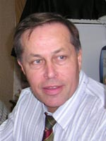  Галяметдинов  Юрий Геннадьевич  (химия) | Корпус «А»  Ауд. 322,  ул. К.Маркса, д. 68, остановка «Ул. Толстого» | 15.00-16.30  Группа формируется  Yugal2002@mail.ru

3 | Вторник  3,10 марта | 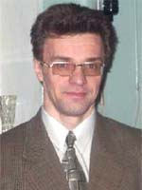  Сироткин  Александр Семёнович  (химия, физика, биология, экология) | Корпус «В» ауд. 125,  ул. К. Маркса, д. 72 (переход через корпус «Б» по первому этажу) | 16.00-17.30  Дополнительно  принимаются участники конкурсов  asirotkin@kstu.ru
4 | Среда  4, 11, 18 марта | 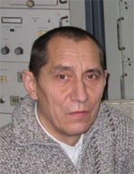  Архипов  Виктор Палладиевич  (физика) | Корпус «Д» ауд. 112,  ул. Сибирский тракт, д. 12, остановка «Ул. Пионерская» | 15.00 17.00  Дополнительно принимаются участники конкурсов  vikarch@mail.ru
5 | Среда  4, 11 марта | 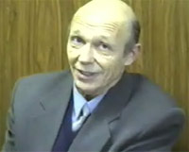  Жихарев  Валентин Александрович  (математика) | Корпус «Д» ауд. 507,  ул. Сибирский тракт, д. 12, остановка «Ул. Пионерская» | 16.20 -18.00  zhikharev@kstu.ru
6 | Четверг 5, 12, 19 марта | 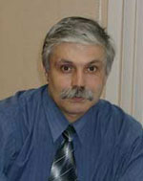  Альтапов  Арнольд Ренатович  (физика) | Корпус «Д» ауд.503. ,  ул. Сибирский тракт, д. 12, остановка «Ул. Пионерская» | 14.30-16.00  altapov@kstu.ru
7 | Четверг  5,12,19 марта | 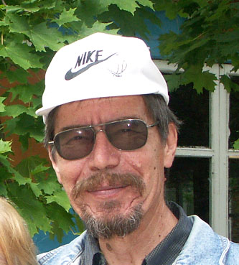  Герасимов  Михаил Кузьмич  (биохимия) | Корпус «В» ауд. 212,  ул. К. Маркса, д. 72 (переход через корпус «Б» по первому этажу), остановка «Ул. Толстого» | 16.00-18.00  Группа формируется  т. 231-43-81
8 | Четверг  5,12,19 марта | 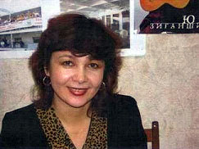  Галимзянова  Ильхамия Исхаковна  (английский язык) | Корпус «А», ауд. 328,  ул. К.Маркса, д. 68, остановка «Ул. Толстого» | 16.20-17.50  Дополнительно принимаются желающие заниматься деловым английским языком  illagalim@rambler.ru
9 | Пятница  13, 20 марта | 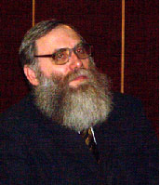  Григорьев  Евгений Иванович  (химия) | Корпус «Б» ауд.212,  ул. К. Маркса, д. 72, остановка «Ул. Толстого» | 16.00-18.00  Группа формируется  grigoriev@kstu.ru
10 | Пятница  13, 20 марта | 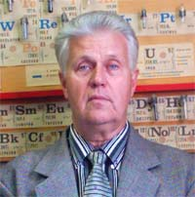  Половняк  Валентин Константинович  (химия) | Корпус «Д» ауд. 424,  ул. Сибирский тракт, д. 12, остановка «Ул. Пионерская» | 14.00-17.00  vkpol@mail.ru
11 | Договориться о встрече или задать вопросы можно по эл. почте  evgenev@kstu.ru | 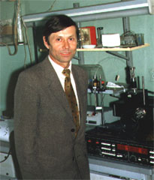  Евгеньев  Михаил Иванович  (химия, тест методы и экология) | Корпус «А», ауд. 338,  ул. К.Маркса, д. 68, остановка «Ул. Толстого» | 15.00-16.30
12 | Договориться о встрече или задать вопросы можно по эл. почте Petr_gurevich@mail.ru | 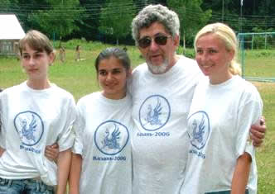  Гуревич  Пётр Аркадьевич  (химия) |  | 15.00-16.00

Примечание: Следите за объявлениями на сайте КГТУ: www.kstu.ru /АБИТУРИЕНТУ/, без предварительного согласования впервые просьба не приезжать.

